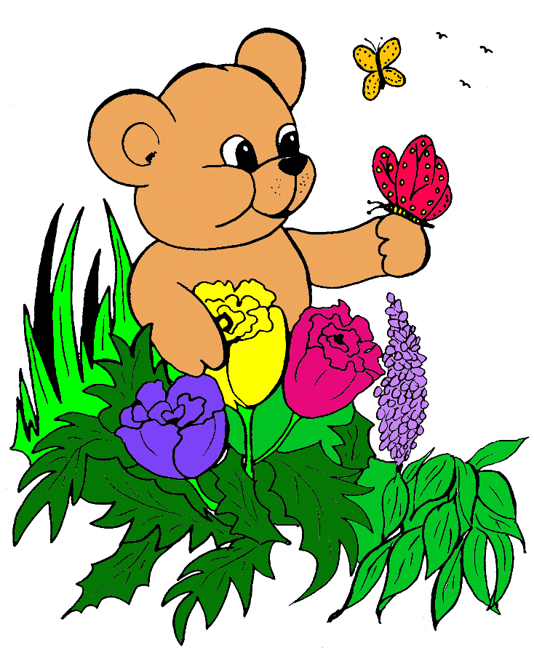
¡Feliz Primavera!
¡Feliz Primavera!

